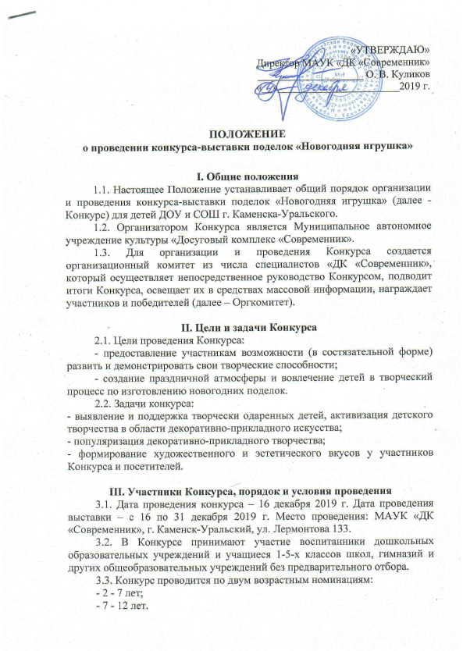
3.4. Работы могут быть выполнены в любой технике, из любого материала, а также любой формы.
3.5. Изготовленная поделка должна иметь этикетку согласно образцу (Приложение №1 настоящего Положения) с указанием:
- Фамилия и имя автора,
- возраст,
- наименование учреждения (ДОУ, СОШ),
- название работы.
3.6. Не принимаются:
- работы старые, деформированные, с повреждениями; работы без этикеток.
3.7. Работы, участвующие в Конкурсе, возвращаются в течение двух дней с 9 по 10 января 2020г.
3.8. Участники Конкурса и выставки соглашаются с тем, что любая фото- и видеосъемка, сделанная фотографами и операторами из команды организаторов, может быть использована в целях продвижения следующих мероприятий ДК «Современник» (размещение на сайтах, в социальных сетях, в презентациях, в рекламной печатной продукции и в материалах СМИ).
3.9. Работы принимаются в срок до 16 декабря 2019 г. по адресу: г. Каменск-Уральский, ул. Лермонтова 133, каб. 45. Информация по приему работ на конкурс предоставляется по тел. 37-04-61, 8-904-543-36-19, с 10.00 до 18.00 в будние дни. Контактное лицо: культорганизатор Шумилова Анастасия Алексеевна.

IV. Подведение итогов, награждение участников Конкурса
4.1. Конкурсные работы будут оцениваться Оргкомитетом по следующим критериям:
- оригинальность идеи, образного решения;
- интересное представление новогодней тематики;
- цветовое решение;
- качество исполнения работы;
- использование нестандартных материалов и решений в выполнении
работы.
4.2. В Конкурсе определяется один победитель в каждой номинации.
Оргкомитет вправе присуждать дополнительные номинации.
4.3. Победители награждаются дипломами и призами. Новогодние поделки всех участников Конкурса будут представлены на выставке в фойе «ДК «Современник» с 16 по 31 декабря 2019г.
4.4. Итоги Конкурса после 16 декабря 2019 года будут размещены на
официальном сайте МАУК «ДК «Современник» www.sovremennik-dk.ru и странице Досугового Комплекса “Современник” в социальной сети Вконтакте https://vk.com/sovremennik_ku.

Приложение №1
к Положению о проведении
конкурса-выставки поделок
«Новогодняя игрушка»

Образец этикетки

Иванова Мария
8 лет
СОШ №55
«Новогодний шар»

Размер этикетки – 5х8,5 см.
Этикетка печатается с использованием текстового редактора Word for Windows шрифтом Times New Roman через межстрочный интервал «одинарный» с применением курсивного начертания (Ф.И. автора, название
работы шрифтом № 16 с применением полужирного начертания; все остальные строки шрифтом № 12).

Приложение №2
к Положению о проведении
конкурса-выставки поделок
«Новогодняя игрушка»

Заявка
на участие в конкурсе-выставки поделок «Новогодняя игрушка»

ДОУ/СОШ №______________________________________________________
Ф.И.О. руководителя/педагог _________________________________________
__________________________________________________________________

№ | Ф.И. обучающегося | Возраст | Название работы | Описание работы

